**[](https://fr.smartsheet.com/try-it?trp=18125)Modèle de matrice de remontée des problèmes   
pour le service d’assistance informatique/ITIL**

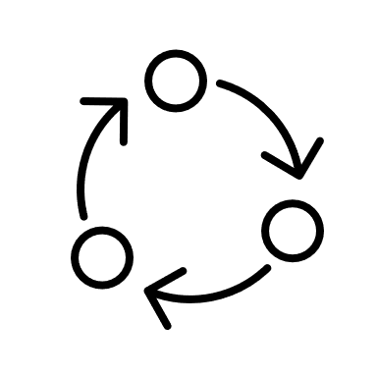

Problème 1

En tant que premier point de contact en cas de problème informatique, le système d’assistance informatique s’occupe des questions d’ordre général et des résolutions de problèmes basiques.

Le niveau 2 gère les questions plus complexes qui nécessitent des connaissances spécialisées ou des compétences techniques supplémentaires.

Le niveau 3 gère les défis techniques de haut niveau impliquant l’infrastructure système ou des problèmes logiciels complexes.

**Service d’assistance informatique (niveau 1)**

Le niveau X correspond à une assistance externe spécialisée ou à une assistance spécifique au fournisseur concernant des questions très spécifiques.

**Assistance de niveau 2**

**Assistance de niveau 3**

**Assistance de niveau X**

Problème 2

Problème 3

Problème 4

|  |
| --- |
| **EXCLUSION DE RESPONSABILITÉ**  Tous les articles, modèles ou informations proposés par Smartsheet sur le site Web sont fournis à titre de référence uniquement. Bien que nous nous efforcions de maintenir l’information à jour et exacte, nous ne faisons aucune déclaration, ni n’offrons aucune garantie, de quelque nature que ce soit, expresse ou implicite, quant à l’exhaustivité, l’exactitude, la fiabilité, la pertinence ou la disponibilité du site Web, ou des informations, articles, modèles ou graphiques liés, contenus sur le site. Toute la confiance que vous accordez à ces informations relève de votre propre responsabilité, à vos propres risques. |